**1. ParallelGC, размер кучи 12mb**

**1.1 Запуск программы** - создаются объекты на 6 mb, начинают равномерно работать малые сборки мусора, большие сборки не запускаются

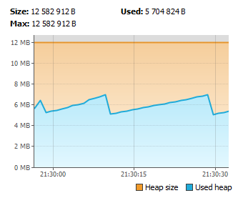

**1.2 При создании массива** в 250.000 элементов, в памяти формируется объектs типа int на 1,5mb.

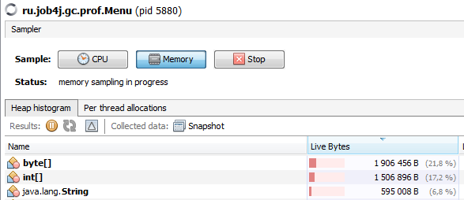

**1.3 Сортировка слиянием**

При запуске процесса увеличивается вес объектов int в 3 раза, это свидетельствует о создании копий исходного массива (с 1,4 до 4,8mb)

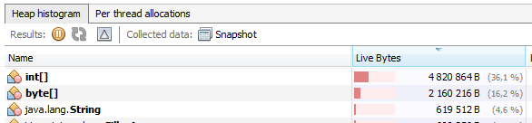

Сортировка проводится за 0,09 секунд



Большая сборка мусора не вызывалась

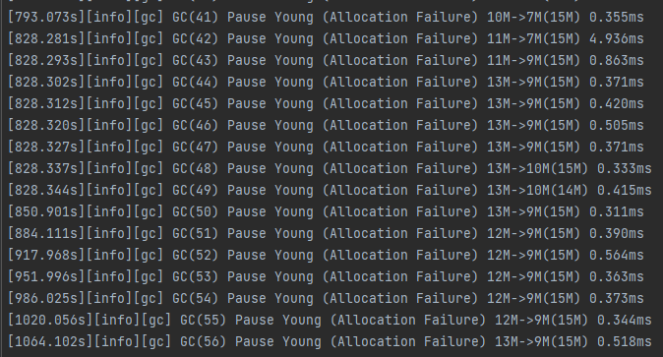

**1.4 Сортировка пузырьком**

При сортировке пузырьком количество объектов int увеличивается незначительно (с 1,4 mb до 2,1 mb)

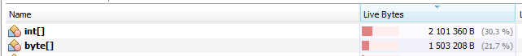

Сортировка проводится за 2 минуты, 36 секунд



все время сортировки процессор нагружен на 20%

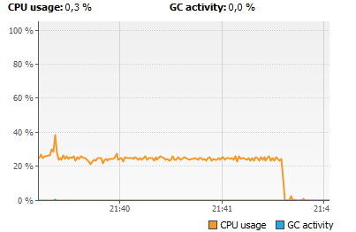

Сортировка проводится без большой сборки GC, c регулярными малыми сборками

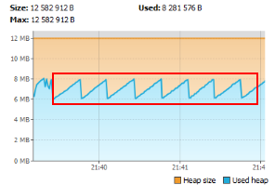

что подтверждается логом

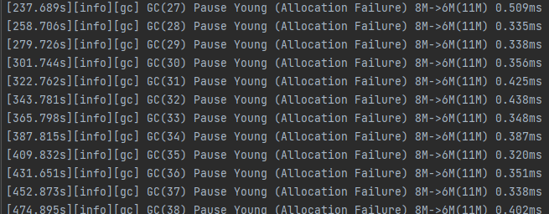

**1.5 Сортировка вставками**

При сортировке вставками количество объектов int увеличивается незначительно (с 1,4 mb до 2,1 mb)

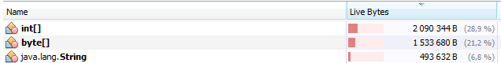

Сортировка проводится за 9 секунд



все время сортировки процессор нагружен на 20%

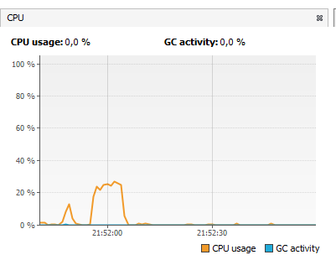

Сортировка проводится с 1 большой сборкой GC, c регулярными малыми сборками

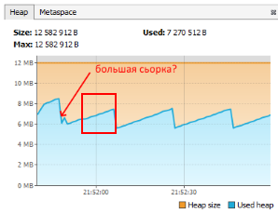

что подтверждается логом

